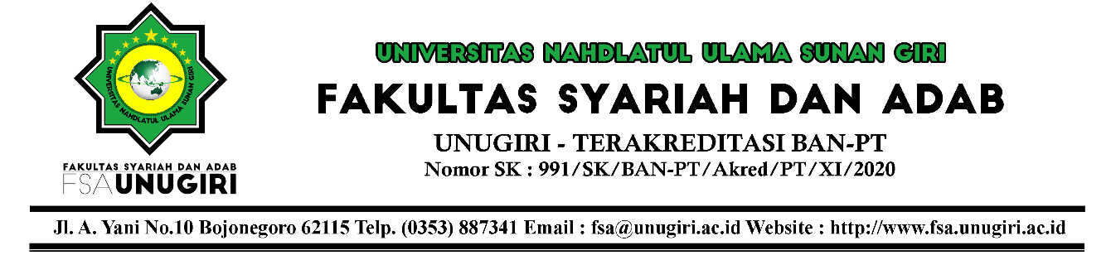

**SURAT REKOMENDASI**

Nomor: ……./SR.1/FSA/071088/…../20….

Yang bertanda tangan di bawah ini:

|  |  |  |
| --- | --- | --- |
| Nama | : | Agus Sholahudin Shidiq, M.H.I. |
| NIDN | : | 2117087701 |
| Jabatan | : | Dekan Fakultas Syariah dan Adab |

Memberikan rekomendasi kepada:

Nama : ………………………………………………………………………………

NIM : ………………………………………………………………………………

Semester : ………………………………………………………………………………

Program Studi : ………………………………………………………………………………

IPK : ………………………………………………………………………………

Sebagai Mahasiswa Fakultas Syariah dan Adab Universitas Nahdlatul Ulama Sunan Giri yang aktif dalam kegiatan Akademik maupun Non-Akademik dan layak untuk mengajukan diri sebagai…………………….

Demikian surat rekomendasi ini diberikan untuk digunakan sebagaimana mestinya.

Bojonegoro, ……………… 20..

Dekan Fakultas Syariah dan Adab,

**Agus Sholahudin Shidiq, M.H.I.**

NIDN 2117087701